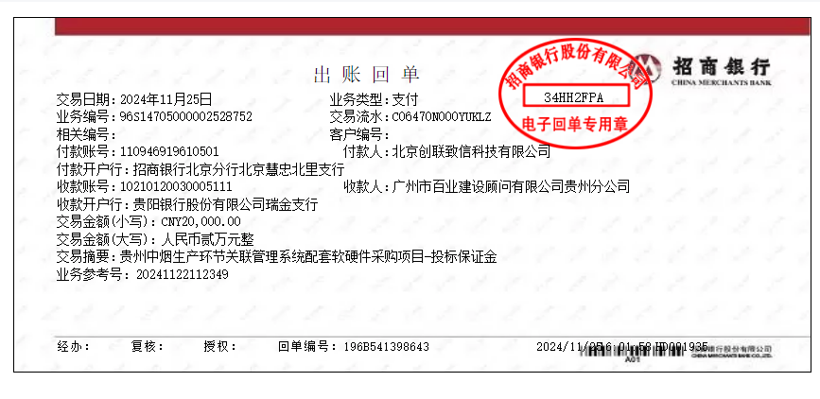

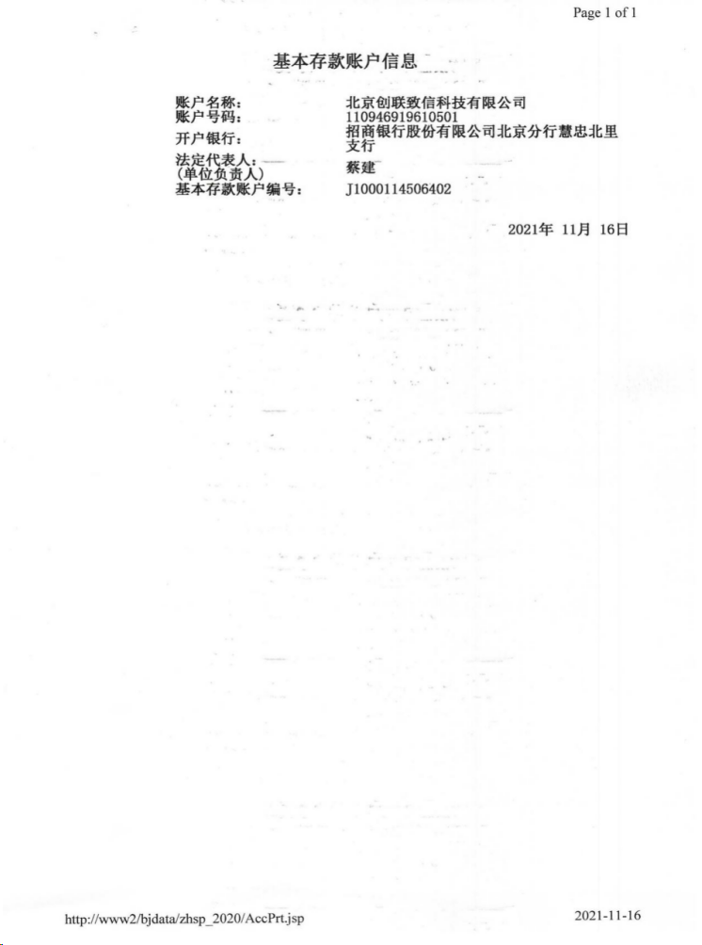

**投标保证金生效承诺函**

**贵州中烟工业有限责任公司/广州市百业建设顾问有限公司**

**（招标人名称/招标代理机构名称）：**

我公司报名参加了 贵州中烟生产环节关联管理系统配套软硬件采购（项目名称）项目投标，并按招标文件要求递交了本项目投标保证金，如我公司出现有下列情形之一的，投标保证金不予退还：

（1）已汇投标保证金但在投标截止日期前欲放弃投标，未按招标文件要求递交书面放弃函原件(加盖公章)至招标代理机构，导致本项目无法开标情况发生的；

（2）投标截止后投标人撤销投标文件；

（3）中标人在签订合同时向招标人提出附加条件的，或者拒绝提交履约保证金或者履约保函的，或者自愿放弃中标的，或者在招标文件规定时间内不签订合同的；

（4）投标文件中提供虚假材料的；

（5）投标人行贿企图谋取中标的；

（6）法律、法规规定的其他情形及本项目招标文件规定的其他情况。

投标保证金退还账户：北京创联致信科技有限公司

户名：北京创联致信科技有限公司

账号：91110108596007659D

开户行名称：招商银行股份有限公司北京慧忠北里支行

投标人名称：北京创联致信科技有限公司（加盖公章）

法定代表人： （盖章）

日期：2024 年 11 月 25 日

**出席开标会议函**

**贵州中烟工业有限责任公司/广州市百业建设顾问有限公司**

**（招标人名称/招标代理机构名称）：**

我公司报名参加了 贵州中烟生产环节关联管理系统配套软硬件采购（项目名称）项目投标，并按招标文件要求递交了本项目投标保证金，会按照招标文件中的投标文件递交截止时间：2024年12月6日14时00分（北京时间）前往投标文件递交地点：贵州省贵阳市黔灵东路七十八号三楼302开标室【地址：贵州省贵阳市黔灵东路（贵阳城市烟草专卖局进铁门后右侧）】参加 贵州中烟生产环节关联管理系统配套软硬件采购（项目名称）项目投标。

投标人名称：北京创联致信科技有限公司（加盖公章）

法定代表人： （盖章）

日 期：2024 年 11 月 25 日